ГРАФИЧЕСКИЙ МАТЕРИАЛ К ДИПЛОМУ:

Маркетинговые исследования импортного пива и сидра компании ООО «Монблан Премиум»

Маркетинговые исследования- это
систематический сбор, отображение и анализ данных по разным аспектам маркетинговой деятельности

функция, которая через информацию связывает маркетологов с рынками, потребителями, конкурентами, со всеми элементами внешней среды маркетинга

это сбор, обработка и анализ данных о рынке, конкурентах, потребителях, ценах, внутреннем потенциале предприятия в целях уменьшения неопределенности, сопутствующей принятию маркетинговых решений

это форма бизнес- исследования и направление прикладной социологии, которое фокусируется на понимании поведения, желаний и предпочтений потребителей, конкурентов и рынков в диктуемой рынком экономике.

Основные цели маркетинговых исследований
изучение и установление потенциала рынка или продукта о возможном объеме его продаж, условиях реализации, уровнях цен, способности потенциальной клиентуры.

исследование поведения конкурентов, направления их действий, потенциальных возможностей, стратегии формирования цен.

исследование сбыта с определением территории, являющейся наилучшей с точки зрения продаж, объема продаж на рынке, который является наиболее эффективным

изучение покупателей и конкурентов; изучение спроса и предложения; изучения товаров и услуг; ценовой политики, политики продвижения товаров и услуг и др.
Основные задачи маркетинговых исследований

Рисунок 1.1- Понятие маркетинговых исследований, цели и задачи.

Стадии маркетингового исследования
фаза инициации

Сегментирование — определяет демографические, психологические и поведенческие характеристики потенциальных покупателей.
Оценка спроса — определяет приблизительный уровень спроса на данный продукт.
Прогнозирование продаж — определяет ожидаемый уровень продаж при данном уровне спроса.
Исследование процесса принятия решения потребителями — определяет мотивацию людей при покупке и процесс принятия решения, используемые покупателями
Исследование позиционирования продукта — как целевой рынок видит марку по отношению к конкурентам? Что марка значит для потребителя?

фаза разработки

Исследование ценовой эластичности - определяет, насколько потребители чувствительны к изменению цен.
Тестирование концепций - для оценки того, как потребители воспринимают конкретную концепцию.
Тестирование названия марки - что потребители чувствуют по отношению к названию марки.
Исследование имиджа марки - насколько благоприятно потребители видят марку.

Фаза опытного производства и тестирования
Пробный маркетинг - небольшой, ограниченный запуск продукта, используемый для определения возможного принятия продукта при запуске на более широкий рынок.
Тестирование практичности - определяет, смогут ли пользователи интуитивно использовать и ориентироваться на сайте или в программном обеспечении.
Тестирование рекламы и продвижения товара - насколько эффективна реклама и влияет ли она на поведение потребителя при покупке.

Фаза промышленного производства и распространения

Таинственный покупатель, тайный покупатель - представитель исследовательской компании совершает визит, звонок или другое обращение в центр обслуживания под видом обычного клиента. По итогам процедуры он фиксирует свои впечатления (оценка внутреннего состояния помещения, соблюдение определённых стандартов обслуживания персоналом торговой точки, затраты времени и т. п.) в специальном проверочном листе (анкете).
Аудит магазина - определяет, предоставляют ли розничные магазины адекватный сервис.
Исследование удовлетворённости заказчика — интервью или опросы, которые определяют уровень удовлетворённости заказчика качеством товара/услуги.
Аудит каналов распределения товара - оценивает отношение дистрибьютора и розничного продавца к продукту, марке или компании. Выявление портретов покупателей по истории продаж.

Рисунок 2- Стадии маркетингового исследования.
Этапы маркетингового исследования

Разработка концепции исследования

Отбор целей
Постановка задачи

Формирование рабочих гипотез
Определение системы показателей для контроля

Получение эмпирических данных

Отбор источников информации
Сбор информации

Анализ полученных данных, выводы, рекомендации

Обработка информации
Анализ информации

Прогнозирование
Выводы по исследованию

Рекомендации

Рисунок 3- Процедура маркетингового исследования. [38]

Основные методы проведения маркетинговых исследований
Метод наблюдения

Наблюдение за поступками и действиями потребителей при выборе товаров, за ситуациями, за реакцией различных групп на рекламу и т. д. Исследователь (наблюдатель) фиксирует получаемую информацию в соответствии с задачами исследования.

Метод фокус-группы

Фокус-группа - это группа людей из числа реальных или потенциальных потребителей товара, которые приглашаются для проведения исследования. Их внимание сосредоточивается, фокусируется па заданной теме. Метод фокус-группы носит характер обсуждения и управляется специальным ведущим.

Метод глубинного интервью
Исследователь (интервьюер) задает представителю (респонденту) целевой аудитории ряд вопросов с целью выяснения потребительского поведения всей аудитории. Респондент отвечает произвольно.

Панельный метод

Панель (в маркетинге) - группа людей, либо семей (или других коллективов), которые принимают участие в систематических опросах на одну тему. Метод заключается в том, что с этой группой проводят повторяющиеся исследования путем опросов (устных или письменных).

Прочие методы

Анкетирование, опросы , интервью по телефону и прочее

Рисунок 4- Основные методы проведения маркетинговых исследований.

Классификация управленческих решений в зависимости от базиса, положенного в основу принятия решения

Интуитивные решения
Чисто интуитивное решение — это выбор, сделанный только на основе ощущения того, что он правилен. Лицо, принимающее решение, не занимается при этом сознательным взвешиванием «за» и «против» по каждой альтернативе и не нуждается даже в понимании ситуации. Просто человек делает выбор. То, что мы называем озарением или «шестым чувством», и есть интуитивные решения.

Решения, основанные на суждениях

Такие решения иногда кажутся интуитивными, поскольку логика их не очевидна. Решение, основанное на суждении, — это выбор, обусловленный знаниями или накопленным опытом. Человек использует знание о том, что случалось в сходных ситуациях ранее, чтобы спрогнозировать результат альтернативных вариантов выбора в существующей ситуации. Опираясь на здравый смысл, он выбирает альтернативу, которая принесла успех в прошлом. Однако здравый смысл у людей встречается редко, поэтому данный способ принятия решений тоже не очень надежен, хотя подкупает своей быстротой и дешевизной.

Рациональные решения

основаны на методах экономического анализа, обоснования и оптимизации. Рациональное решение - это решение, которое основывается на базе аналитического процесса, и часто не зависящее от предшествующего опыта.

Рисунок 5- Классификация управленческих решений в зависимости от базиса, положенного в основу принятия решения. [14]

Классификация маркетинговых решений
по срокам действия
оперативные,
тактические,
стратегические.

по степени структурированности исследованной проблемы

хорошо структурированные решения; плохо структурированные решения; неструктурированные решения

по уровню информированности о состоянии проблемы
в соответствии с временным горизонтом

- принятие решений в условиях определённости;
- принятие решений в условиях риска;
- принятие решений в условиях неопределённости.

Перспективные
текущие
В зависимости от продолжительности периода реализации

- долгосрочные (свыше 5 лет);
- среднесрочные (от года до 5 лет);
- краткосрочные (до одного года) решения.

по количеству лиц, участвующих в процессе принятия решений
по степени обязательности исполнения

Директивные,
рекомендательные
ориентирующие
решения с одним участником,
решения со многими участниками

по предмету исследования
по масштабам
Решения об изменении ценовой политики, товарной политики, стратегии стимулирования сбыта, изменения качества товара и услуг и др.

Глобальные,
локальные

Рисунок 6. Классификация маркетинговых решений.
Маркетинговые стратеги предприятия

Товарная стратегия
Ассортиментная политика предприятия, совершенствование характеристик товара и др.

Стратегия качества товара
Повышение качества товара или услуги

Стратегия ценообразования
Установление цены на товар или услугу

Стратегия продвижения товара
Реклама по телевидению, радио, в сети интернет , в СМИ, выбор каналов продвижения

Стратегия стимулирования сбыта
Акции, скидки и другие мероприятия, направленные на увеличение продаж

Рисунок 7- Классификация маркетинговых стратегий предприятия.

Общенаучные методы

системный анализ

позволяет рассматривать любую рыночную ситуацию как некий объект для изучения с большим диапазоном внутренних и внешних причинно-следственных связей;

комплексный подход

применяется при исследовании рыночной ситуации, рассматривая её как объект, имеющий разное проявление. Если взять рынок определенного товара, то его необходимо рассматривать с точки зрения спроса, предложения, цены, жизненного цикла товара;

программно-целевое планирование

широко используется при выработке и реализации стратегии и тактики маркетинга. Более того, можно сказать, что маркетинг — это и есть программно-целевой подход к сфере рынка, на основании которого строится вся плановая маркетинговая деятельность на предприятии.

Рисунок 8- Общенаучные методы.

Аналитико-прогностические методы

линейное программирование
как математический метод для выбора наиболее благоприятного решения применяются в маркетинге при выборе более выгодного ассортимента в условиях ограниченности ресурсов, расчете оптимальной величины товарных запасов, планировании маршрутов сбытовых агентов

теория массового обслуживания
применяется при решении проблем выбора очередности обслуживания заказчиков и других аналогичных задач, которые позволяют изучить складывающиеся закономерности, связанные с наличием потока заявок на обслуживание и соблюсти необходимую очередность их выполнения.

теория связи
рассматривающая механизм «обратной связи» позволяет получить сигнальную информацию о процессах, выходящих за пределы установленных параметров. Применение теории связи в организационных структурах маркетинговой деятельности помогает совершенствовать связь предприятия с рынком, повышает эффективность использования получаемых данных;

теория вероятностей
помогает принимать решения, которые сводятся к определению значения вероятностей наступления определенных событий и выбору из возможных действий наиболее предпочтительного планирования производства товаров.

метод деловых игр
используется в целях определения наилучшей стратегии или нахождения выигрышного варианта кодов и ответов

сетевое планирование
дает возможность регулировать последовательность и взаимосвязь отдельных видов работ в рамках какой-либо программы (разработка программы производства нового товара);

функционально-стоимостной анализ
используется для комплексного решения задач, связанных с повышением качества продукции, и одновременной экономии материальных и трудовых ресурсов.

методы экспертных оценок («Дельфи», «Мозговой атаки»)
позволяют достаточно быстро получить ответ о возможных процессах развития того или иного события на рынке, выявить сильные и слабые стороны предприятия, оценить эффективность тех или иных маркетинговых мероприятий.

Рисунок 9- Аналитико-прогностические методы.
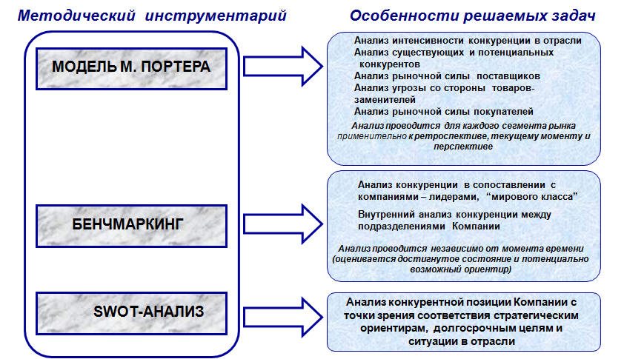
Рисунок 13-Методический инструментарий для оценки конкурентоспособности.

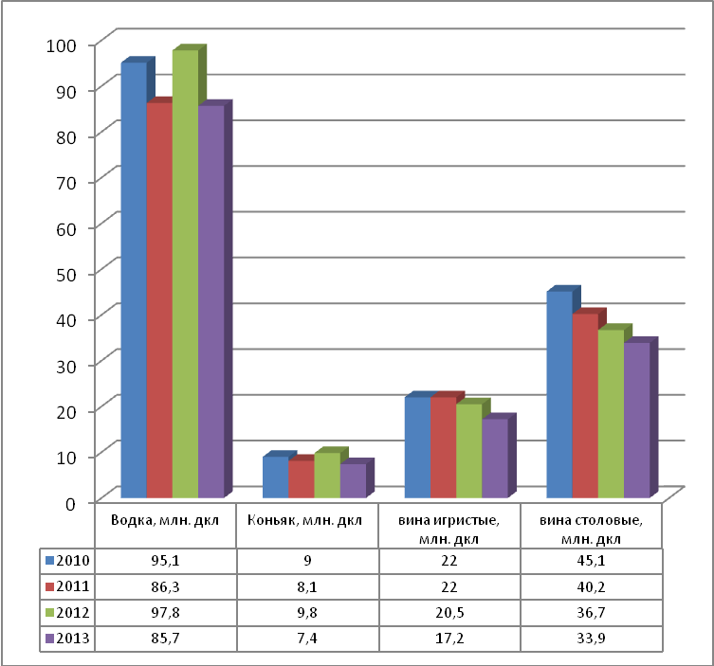

Рисунок 15 –Динамика объемов производства алкогольных напитков с 2010-2013 г.г. в РФ[41]
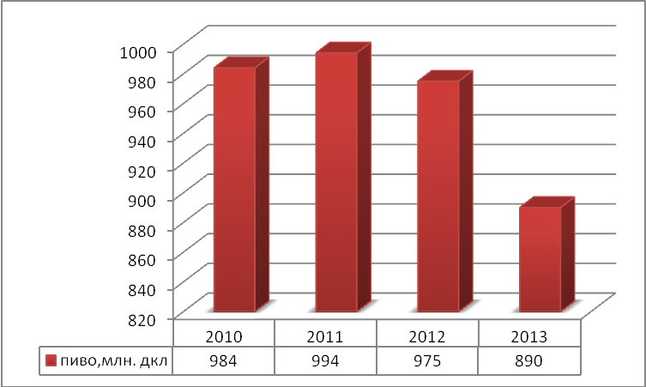

Рисунок 16 –Динамика объемов производства пива с 2010-2013 г.г. в РФ.

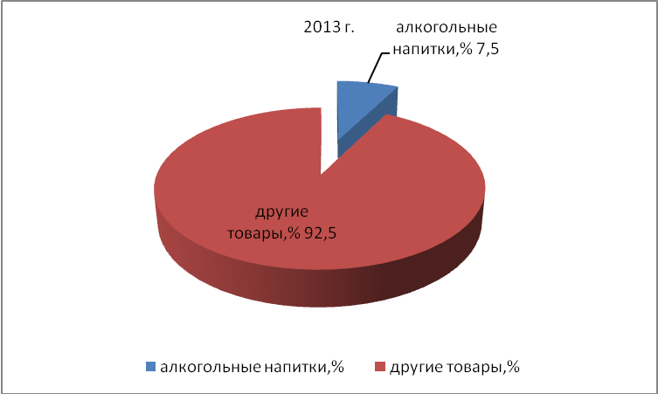

Рисунок 17- Доля продаж алкогольных напитков в общей структуре продаж в розничной сети в России в 2013 г. [41]
.
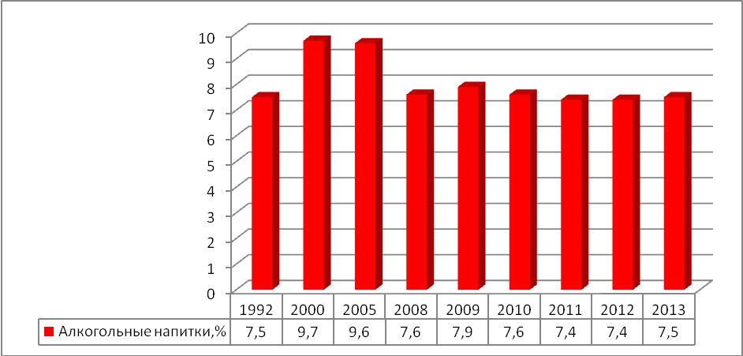

Рисунок 18- Динамика доли продаж алкогольных напитков в общей структуре продаж в розничной сети в России с 1992- 2013 г.г. [41]

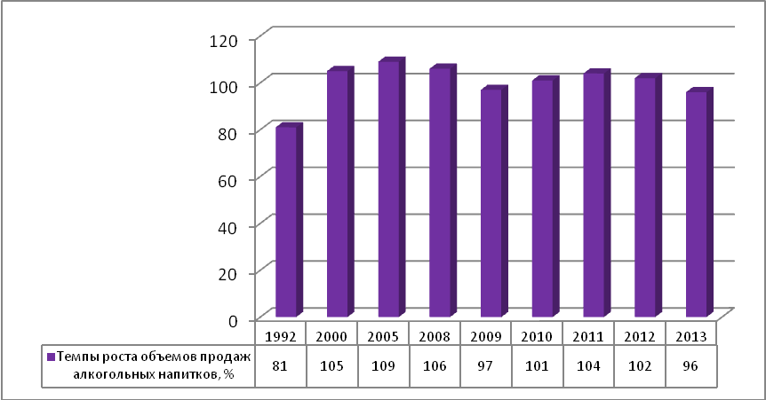

Рисунок 19- Динамика темпов роста объемов продаж алкогольных напитков в общей структуре продаж в розничной сети в России с 1992- 2013 г.г. [41]
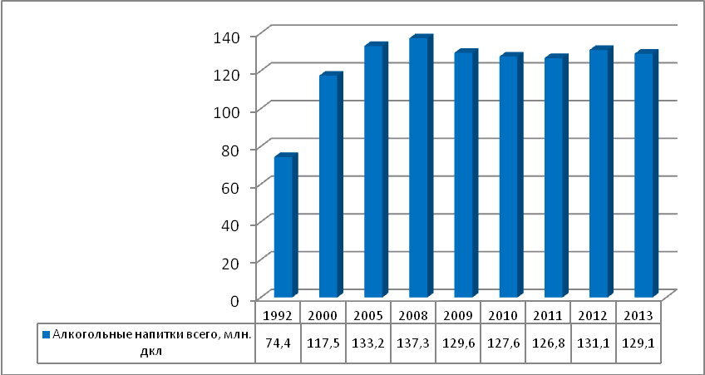

Рисунок 20- Динамика продаж населению РФ алкогольных напитков всего, млн. дкл с 1992-2013 г.г. [41]
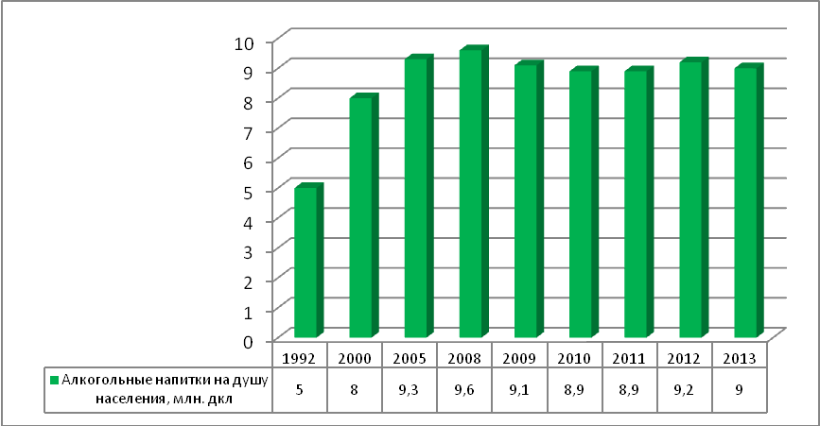

Рисунок 21- Динамика продаж населению РФ алкогольных напитков (на душу населения), млн. дкл с 1992-2013 г.г. [41]
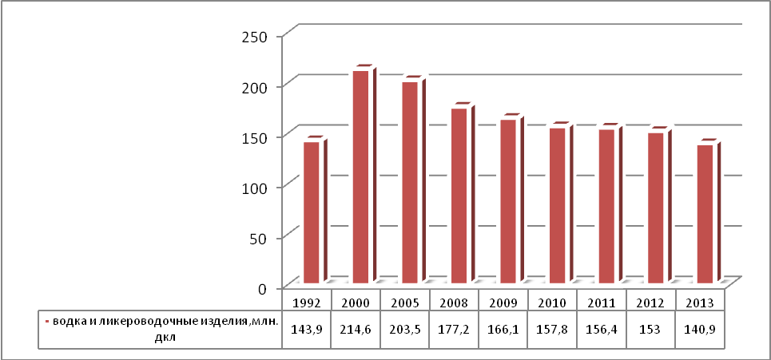

Рисунок 22 -Продажа населению РФ водки и ликероводочных изделий в натуральном выражении (млн. дкл) с 1992-2013 г.г. [41]

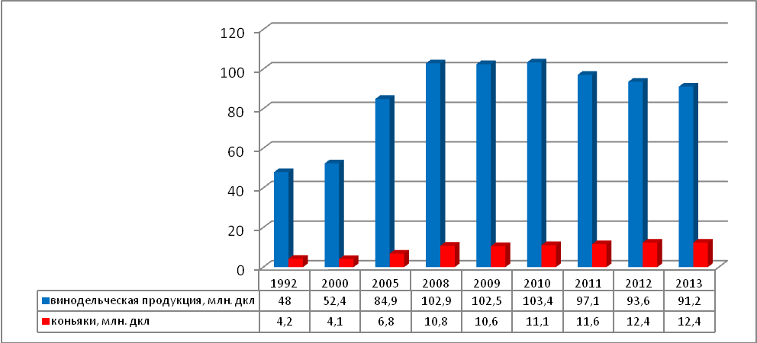

Рисунок 23 -Продажа населению РФ винодельческой продукции и конька в натуральном выражении (млн. дкл) с 1992-2013 г.г. [41]

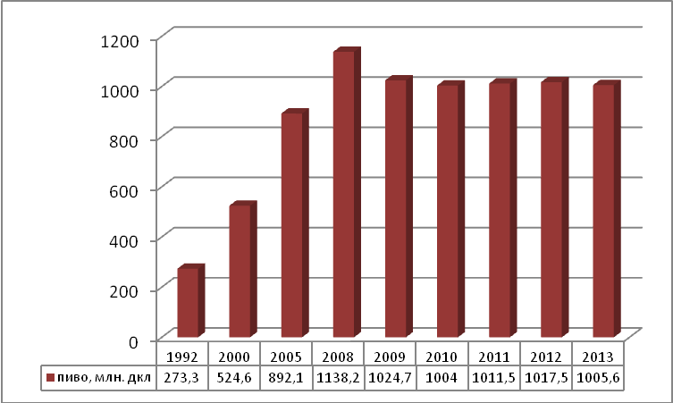

Рисунок 24 -Продажа населению РФ пива в натуральном выражении (млн. дкл) с 1992-2013 г.г. [41]

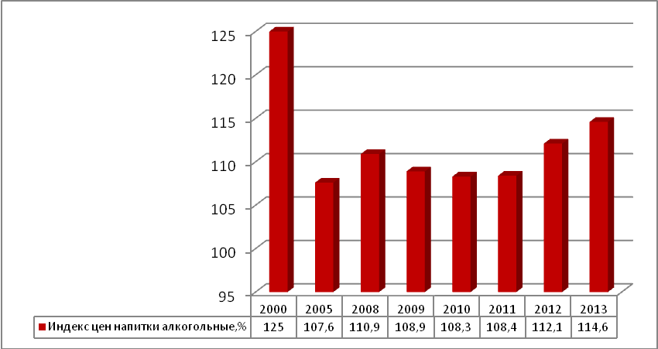

Рисунок 25- Индекс цен на алкогольные напитки (в процентах к предыдущему году) в РФ с 2000-2013 г.г. [41]
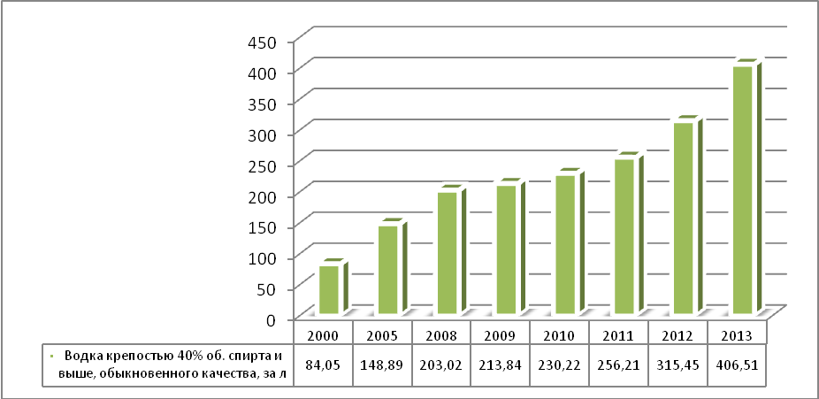

Рисунок 26- Динамика средней потребительской цены (руб.) на водку в РФ с 2000-2013 г.г. [41]

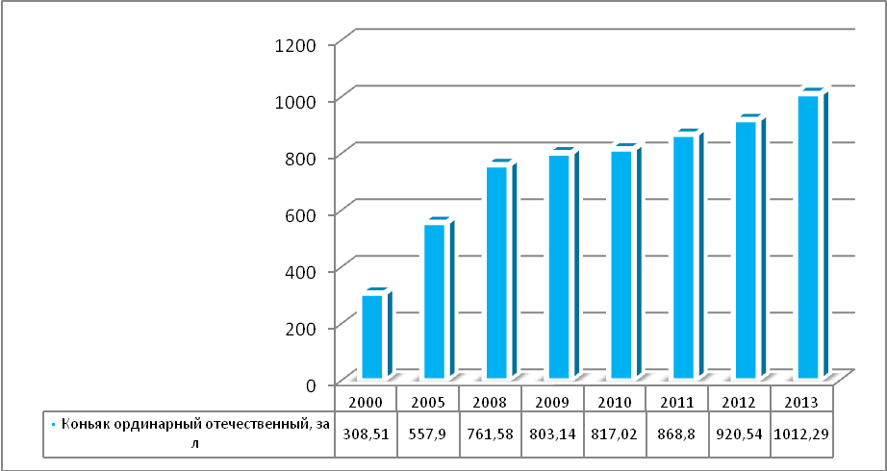

Рисунок 27- Динамика средней потребительской цены (руб.) на коньяк в РФ с 2000-2013 г.г. [41]
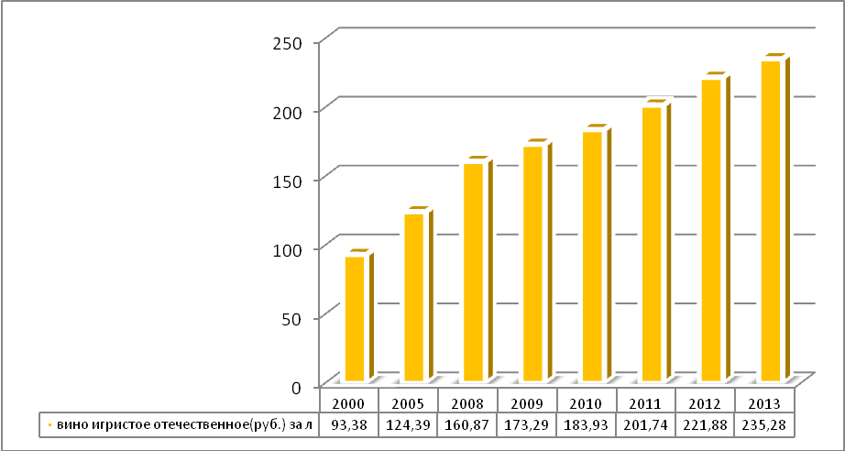

Рисунок 28- Динамика средней потребительской цены (руб. за л) на вино игристое отечественное в РФ с 2000-2013 г.г. [41]

.
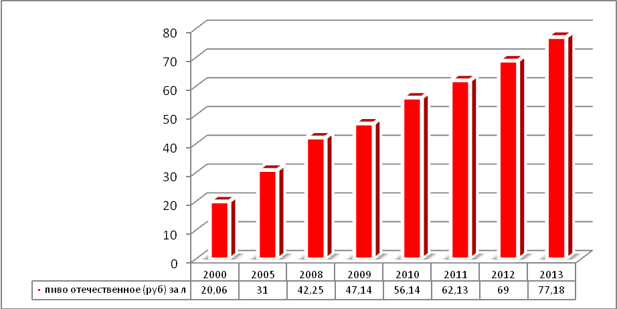

Рисунок 29- Динамика средней потребительской цены (руб. за л) на пиво отечественное в РФ с 2000-2013 г.г. [41]
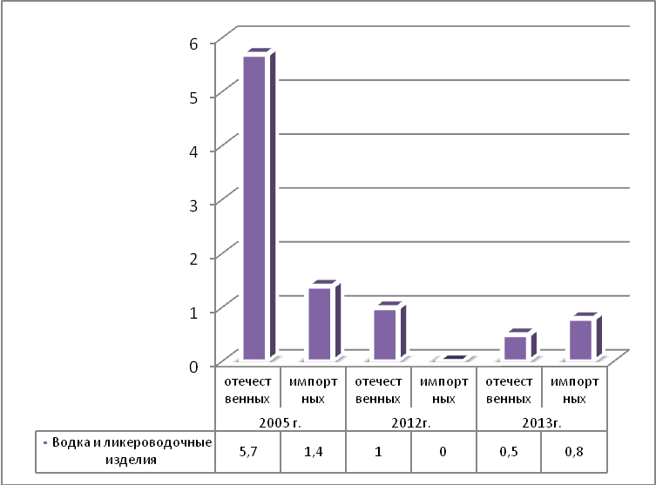

Рисунок 30- Динамика некачественных товаров(водка и ликероводочные изделия) поступивших на потребительский рынок в РФ(в процентах от отобранных образцов). [41]

.
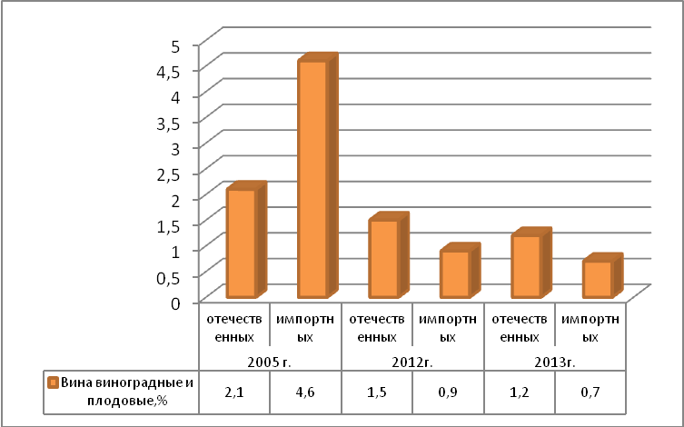

Рисунок 31- Динамика некачественных товаров(вина виноградные и плодовые) поступивших на потребительский рынок в РФ(в процентах от отобранных образцов). [41]
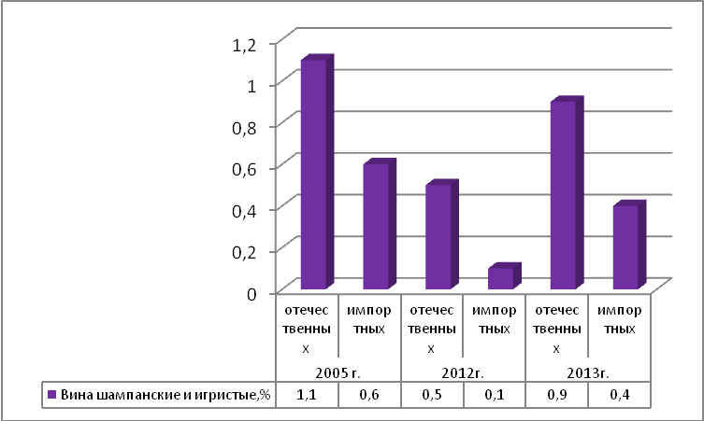

Рисунок 32- Динамика некачественных товаров(вина шампанские и игристые) поступивших на потребительский рынок в РФ(в процентах от отобранных образцов). [41]

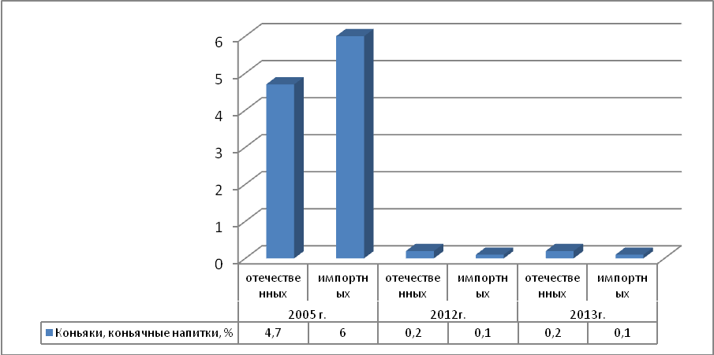

Рисунок 33- Динамика некачественных товаров(коньяки) поступивших на потребительский рынок в РФ( в процентах от отобранных образцов). [41]
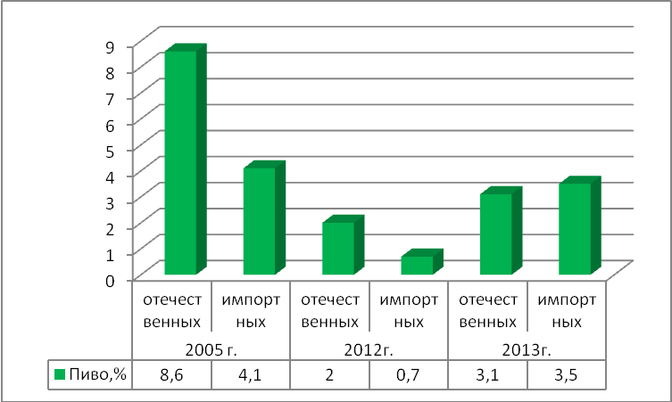

Рисунок 34- Динамика некачественных товаров(пиво) поступивших на потребительский рынок в РФ( в процентах от отобранных образцов). [41]

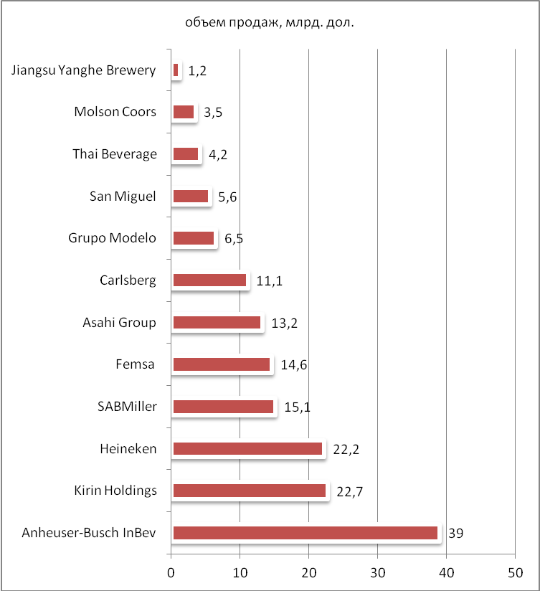

Рисунок 35- Рейтинг крупнейших пивоваренных компаний мира по продажам в 2012 г.

Наиболее популярные бренды импортного пива


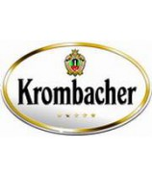
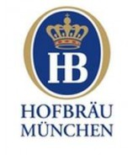


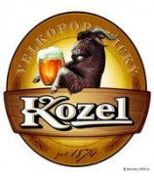


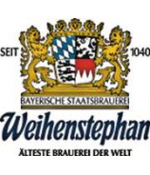



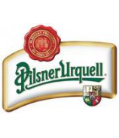
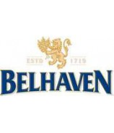
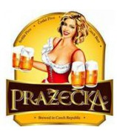

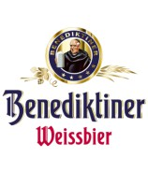

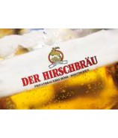


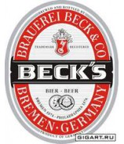


Рисунок 36- Наиболее популярные бренды импортного пива.

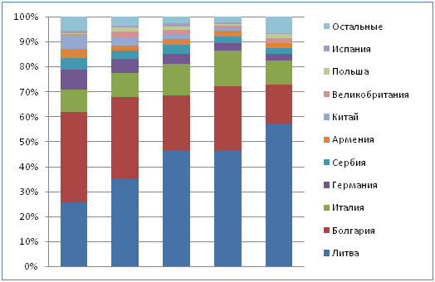
Рисунок 37- Структура импорта сидра в Россию в натуральном выражении с 2008-2012 г.г. [40]

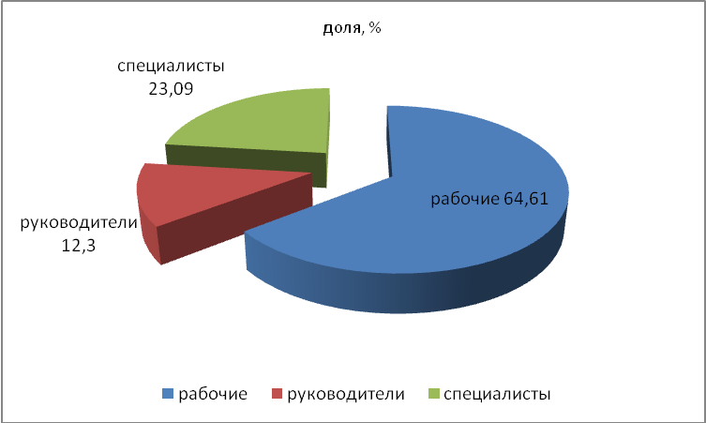

Рисунок 39- Структура персонала предприятия ООО «Монблан Премиум» в 2013 г.

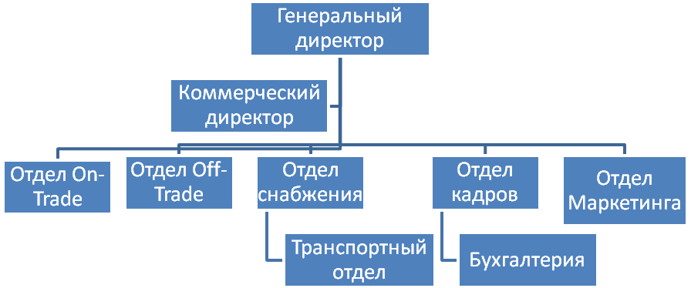

Рисунок 40- Структура управления ООО «Монблан Премиум».

Основные маркетинговые стратегии компании ООО «Монблан Премиум».
Стратегия качества
Качество товаров соответствует всем существующим ГОСтам и другой нормативно-правовой документации. Для обеспечения качества установлена программа складского учета, согласно которой всегда можно информировать заказчиков о наличии товарных запасов на складе. Для повышения сервисного обслуживания клиентов проводятся тренинги.

Товарная стратегия
В ассортименте компании насчитывается более 200 ед. наименований товаров, В ассортиментном портфеле компании представлены премиальные Брэнды с вековыми традициями из Германии, Чехии, Великобритании, Швейцарии, Китая. Наиболее известными брендами импортного пива являются: Eichbaum, Apostel Brau, Gerstel, Hanfblute, Bohemia Regent, Tsingtao, Blanche de Bruxelles, Belgian Kriek, Licorne, Brains, Kepplers и другие.

Ценовая стратегия
Ценовая политика предприятия ООО «Монблан Премиум» заложена в стратегическом и тактическом планах и стоится исходя из многих внешних и внутренних факторов: результаты анализа конкурентной среды, изменения законодательной базы, изменения рынка производителей алкогольной и слабоалкогольной продукции. Вторичные факторы, влияющие на ценообразование: политическая ситуация в стране и регионе, изменения на рынке труда, совершенствование информационных технологий и др. В целом , компания применяет среднюю стратегию ценообразования.

Стратегия продвижения и стимулирования
Реализация товаров осуществляется как для розничных, так и для оптовых потребителей по Санкт-Петербургу и Ленинградской области. Для стимулирования сбыта проводятся мероприятия:
1)Стимулирование сбыта среди торговых посредников (Поездки на заводы и фестивали: Поездка на фестиваль «Октоберфест»`, Поездка в Кардифф. Посещение пивоварни Brains, посещение регбийного матча Уэльс – Австралия, Поездка на чешский пивной фестиваль «PiLsner Fest»)
2)Стимулирование сбыта среди потребителей ( Промо-акции по бренду» Karamalz» в сегменте Off-Trade и HoReCa, Промо-акция «Легенда Октоберфеста» по бренду Hofbrau Munchen в немецких ресторанах,;
3)Трейд-маркетинг (Мерчендайзинг, Ценовые акции, Рекламные каталоги); 4)Специальные мероприятия;
5)Размещение наружной и световой рекламы, компания также имеет собственный сайт в сети Интернет.

Рисунок 46-Основные маркетинговые стратегии компании ООО «Монблан Премиум».
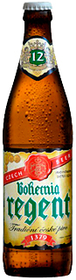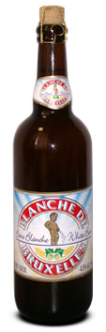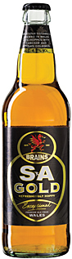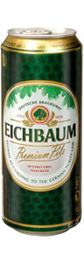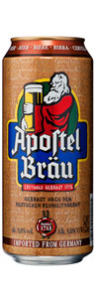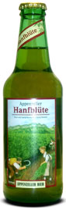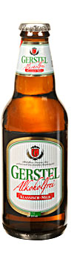

Бренды импортного пива и сидра , реализуемые компанией ООО «Монблан Премиум».

Рисунок 47- Наиболее популярные бренды импортного пива и сидра, реализуемые компанией ООО «Монблан Премиум».
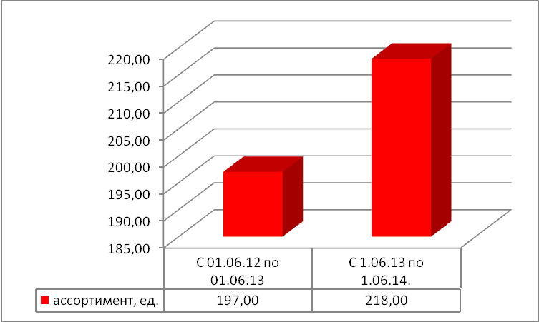

Рисунок 48- Динамика ассортимента наименований предприятия ООО «Монблан Премиум».
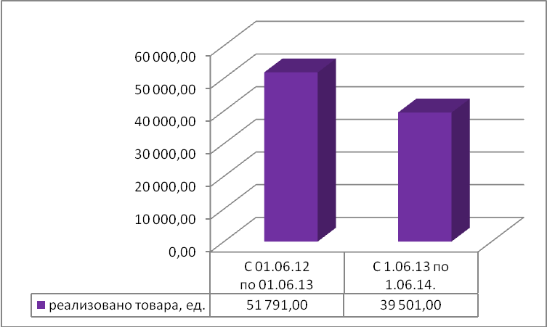

Рисунок 49-. Динамика объемов реализации (единиц наименований) предприятия ООО «Монблан Премиум».

.
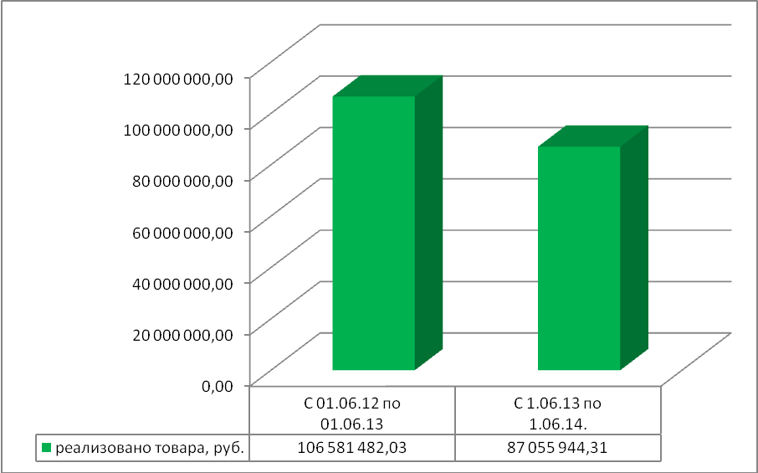

Рисунок 50- Динамика объемов реализации продукции предприятия ООО «Монблан Премиум».
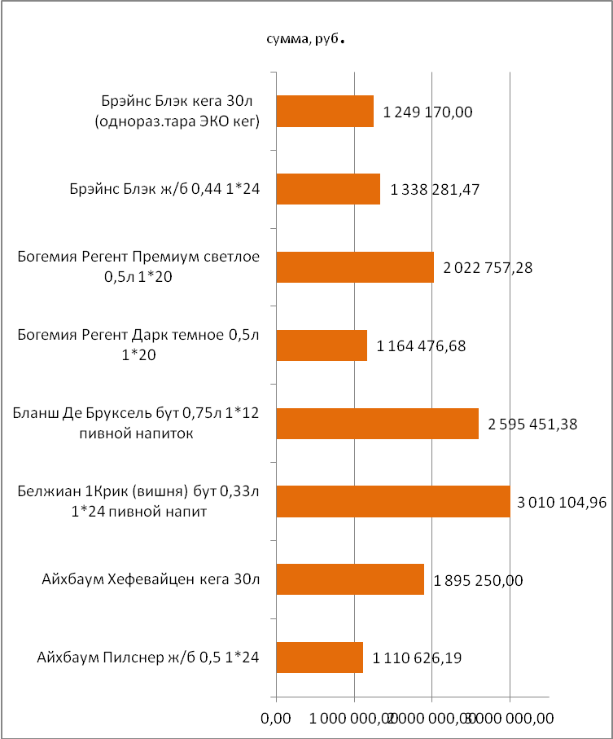

Рисунок 51- Объемы реализации часто приобретаемых товаров (пиво) по данным за период с 1.06.13 по 1.06.14 г.г, реализованные компанией ООО «Монблан Премиум».
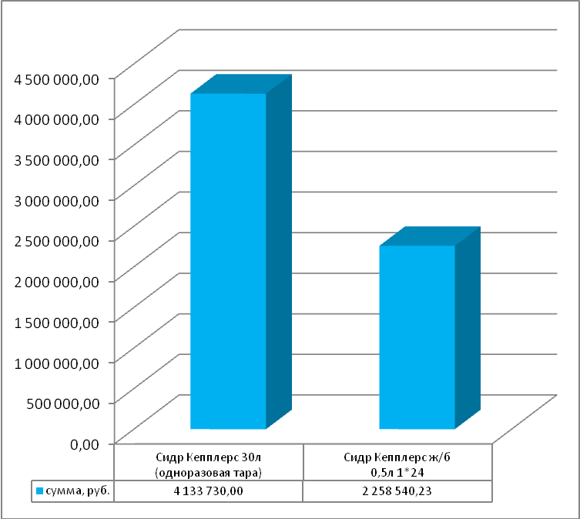

Рисунок 52- Объемы продаж сидра пользующегося наибольшим спросом, реализуемые компанией ООО «Монблан Премиум» по данным за период с 1.06.13 по 1.06.14 г.г

СПИСОК ИСПОЛЬЗОВАННЫХ ИСТОЧНИКОВ

- Конституция РФ(Принята Всенародным голосованием 12.12.93 г.(с изм. от 5 февраля 2014 г.);
- Федеральный закон от 24 июля 2007 г. N 209-ФЗ"О развитии малого и среднего предпринимательства в Российской Федерации" (с изм. и доп. от28 декабря 2013 г.);
- Федеральный закон от 04.05.2011 N 99-ФЗ "О лицензировании отдельных видов деятельности"(ред. от 02.07.2013);
- Закон РФ от 7 февраля 1992 г. N 2300-I "О защите прав потребителей" (с изм. и доп. 21 декабря 2013 г.);
- Федеральный закон от 8 февраля 1998 г. N 14-ФЗ "Об обществах с ограниченной ответственностью" (с изм. и доп. от 21 декабря 2013 г.);
- Гражданский кодекс РФ ( с изм. и доп. от12 марта 2014 г.);
- Кодекс Российской Федерации об административных правонарушениях от 30 декабря 2001 г. N 195-ФЗ (с изм. от 20 апреля 2014 г.)
- Налоговый кодекс РФ(с измен. и доп. от 20 апреля 2014 г.);
- Трудовой кодекс РФ (от 30 декабря 2001 г. N 197-ФЗ с изм. от 2 апреля 2014г.);
- Антикризисное управление/под ред. Г.К. Таля, М.А. Федотовой.-М.: Инфра-М, 2012 г.
- Аксёнова К.А. Управление предприятием: Конспект лекций – М: Приор-издат, 2011. – 378 с.
- Абчук В. А. Самоучитель по бизнесу. Малое, но собственное дело. СПб.: Питер. – 2012. – 304 с.
- Анализ рынка импортного пива в России[Электронная версия] [http://www.pivnoe-delo.info]
- Асээль, Г. Маркетинг: принципы и стратегии / Г. Асээль: Учеб. для вузов. - М.: ИНФРА-М, 2009. - 804 с.
- Анализ пивного рынка. [Электронная версия][http://www.beerunion.ru]
- Багиев Г.Л. и др. Маркетинг. Учебник для вузов / Г.Л. Багиев, В.М. Тарасевич, Х. Анн: Под общей ред. Г.Л. Багиева. - 2-е изд., перераб. и доп. – М.: ЗАО «Изд-во Экономика», 2011 – 224 с.
- Басовский, Л.Е. Маркетинг / Л.Е. Басовский: Курс лекций. - М.: ИНФРА-М, 2010. - 219 с.
- Баканов М.И., Шеремет А.Д. «Теория экономического анализа»//учебник.- М.: Финансы и статистика, 2012 г.
- Беляев В.И. Маркетинг: основы теории и практики. М.: КНОРУС, 2010г. 442 с.
- Безопасность жизнедеятельности / Под ред. Э.А. Арустамова. – М., 2010. – 678 с.
- Веснин В.Р. «Основы менеджмента»// учебник.- М.: Институт международного права и экономики. Изд-во «Триада Лтд», 2010 г.
- Гайдаенко Т.А. Маркетинговое управление. М.: Изд-во Эксмо, 2010. 217 с.
- Горностаева, А.Н. Товарная политика в маркетинге / А.Н. Горностаева: Учеб. пособие. – Брянск: БГТУ, 2013. – 107 с.
- Данько, Т.П. Управление маркетингом / Т.П. Данько: Учеб. - 2-е изд., перераб. и доп. - М.: ИНФРА-М, 2012. - 296 с.
- Евланов Л.Г. Теория и практика принятия решений. М.: Экономика, 2012г. 299 с.
- Котлер Ф. «Основы маркетинга». Москва. «ПРОГРЕСС», 2011 г.-736 с
- Котлер Ф., Армстронг Г., Сондерс Д., Вонг В. Основы маркетинга / Ф. Котлер: Пер. с англ. - 2-е европ. изд. - М.: Издательский дом "Вильямс", 2010г. - 944 с.
- Котлер Ф. Маркетинг менеджмент / Ф. Котлер: СПб.: Питер, 2012 – 752 с.
- Кабушкин Н.И. «Основы менеджмента» /Минск «Экономпресс»/, 2010 г.
- «Менеджмент»/ И.Н. Герчикова: Учебник, третье издание, Москва «Банки и биржи» Издательское объединение «Юнити» 2011г.
- Мескон М.Х., Альберт М., Хедоури Ф. «Основы менеджмента»/пер. с англ. –М.: Дело, 2012 г.-704 с.
- Маркетинг: учебник/А.Н. Романов Ю.Ю. Корлюгов, С.А. Красильников и др. под ред. А.Н. Романова.-М.: Банки и биржи, ЮНИТИ, 2010 г.-560 с.
- Организация и методы оценки предприятия (бизнеса): Учебник/под ред. В.И. Кошкина.-М., 2009 г.
- Оценка предприятия: теория и практика: учебное пособие/под ред. В.В. Григорьева, М.А. Федотовой.-М.: Инфра-М, 2011 г.
- Организация предпринимательской деятельности. Схемы и таблицы. Учебное пособие. В.П. Попков; Е.В. Евстафьева. СПб.: Питер, 2011.- 352 с.
- Официальный сайт компании ООО «Монблан Премиум» [http://monblanbeer.ru]
- Охрана труда. – М.: ПРИОР, 2009. – 144 с.
- Павлова, Н.Н. Маркетинг в практике современной фирмы / Н.Н. Павлова – М.: ИНФРА, 2012. – 345 с.
- Пешкова, Е.П. Маркетинговый анализ в деятельности фирмы: практические рекомендации. Методические основы. Порядок проведения / Е.П. Пешкова – М.: Ось-89, 2011г – 213 с.
- Рынок сидра в России: обзор и прогноз [Электронная версия] [www.rolfexpert.ru]
- Россия в цифрах 2014г. Справочное пособие [Электронная версия]// Официальный сайт Федеральной Службы Финансовой Статистики http://www.gks.ru.
- Русак О.Н., Малаян К.Р., Занько Н.Г. Безопасность жизнедеятельности. – СПб.: «Лань», 2011. – 448 с.
- Статистика импортных поставок[Электронная версия].[www. kominfo.ru]
- Солнышков Ю.С. Обоснование решений. М.: Экономика, 2011г. 336 с.
- Скляр, Е.Н. Современные проблемы маркетинга российских предприятий. Ч.2. Маркетинг / Е.Н. Скляр: Учеб.-практ. Пособие. – Брянск: БГТУ, 2003. – 353 с.
- Снегирева, В.В. Розничный магазин. Управление ассортиментом по товарным категориям / В.В. Снегирева. – СПб.: Питер, 2006. – 416 с.
- Терещенко, В.М. Маркетинг: новые технологии в России / В.М. Терещенко – СПб: Питер, 2009 – 415 с.
- Уткин Э.А., Морозова Н.И., Морозова Г.И. «Инновационный менеджмент».-М.: АКАЛИС, 2010 г.
- Фатхутдинов Р.А. «Стратегический менеджмент» :учебник для вузов.-3-е изд. ,-М.: ЗАО «Бизнес-школа» «Интел-Синтез», 2012 г.416 с.
- Фатхутдинов Р.А. «Разработка управленческого решения/ учебник для вузов.-М.: «Бизнес-школа «Интел-Синтез», 2011 г.
- Хершген, Х. Маркетинг: основы профессионального успеха / Х. Хершен – М.: ИНФРА – М, 2009г. – 334с.
- «Экономика предприятия»: Учебник для вузов/ под ред. Проф. В. Я. Горфинкеля, проф. Е.М. Купрякова- М.: Банки и биржи, ЮНИТИ, 2013г.
- Экология и безопасность жизнедеятельности / Под ред. Л.А. Муравья. – М.: ЮНИТИ-ДАНА, 2011г. – 447 с.
- The World's Biggest Companies (англ.). Forbes.com LLC. Проверено 21 марта 2013. Архивировано из первоисточника 27 марта 2013г.

ПРИЛОЖЕНИЯ

Дкл- Декалитр (равен 10 литрам)
Дкл- Декалитр (равен 10 литрам)

